Итоговое занятие - викторина кружка «Белая Ладья»

Цель: закрепить и актуализировать знания детей по курсу «Шахматы», применять полученные знания на практике.
Задачи:
- обучающие: закрепить знания о ценности, правилах расстановки фигур, ориентации на шахматной доске (адрес шахматного поля), умении ставить мат в один ход, играть всеми фигурами.
- развивающие: развивать память, логику, внимание, мелкую моторику, тактильные ощущения.
- воспитательные: развивать умение работать в команде, терпение, настойчивость в достижении цели, умение играть по правилам, уважение к соперникам по игре.
Оборудование: плоскостная доска с фигурами, доски с фигурами на пару игроков, сигнальные флажки, фишки, «волшебный мешочек», карточки с заданием «мат в один ход».

- Ребята, сегодня нам предстоит сражение в шахматной стране, для чего вам понадобятся ваши знания, память, внимательность, логика и, конечно, терпение и выдержка.
Предлагаю вам разделиться на две команды.
Придумайте название своим командам.
Вы настроены на победу? Готовы выигрывать? Тогда в бой!

Задание № 1: Команда, которая справится первой, получает три очка, второй – два, Постройте шахматные фигуры в порядке их ценности, начиная с наименьшей. Как только команда будет готова, поднимайте

флажок. 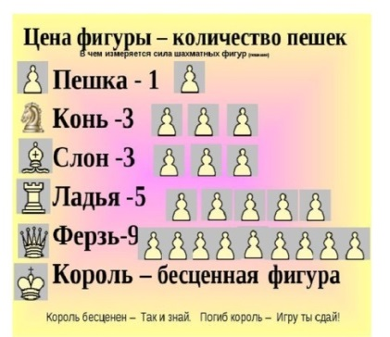 Правильный ответ:
Задание№2: На шахматной доске фигуры расставлены с ошибками. Каждая команда должна назвать по одной ошибке. Право ответить первой получает команда, набравшая большее количество очков. Игрок, который готов дать ответ команды, поднимает флажок. За каждую найденную ошибку команда получает фишку.
- На доске рядом два короля.
- Два белых белопольных слона на доске.
- Два черных чернопольных слона.
- Белая пешка на первой горизонтали.
- Черная пешка на восьмой горизонтали.
- Девять белых пешек на доске.
- Девять черных пешек на доске.
- Команды отлично исправили ошибки! А впереди у нас следующее задание. Вы любите собирать пазлы?
Задание № 3: Развалились на кусочки шахматные фигуры. Ваша задача – собрать их. Можно заработать одно, два и целых три очка! Команда, собравшая пазл первой, поднимает флажок.

Задание№4: итак, мы убедились, что шахматы отлично развивают память, внимание, логику. А как же мелкая моторика – наши пальчики? Они тоже очень ловкие и без труда отыщут нужную фигуру.
Игра «Волшебный мешочек»: найти заданную фигуру. Каждая команда, справившаяся с заданием, получает фишку.
Задание № 5: Наши шахматисты умеют побеждать и ставить шах и мат. Каждая команда получает карточку с заданием «Мат в один ход». Если справились – поднимайте флажок.
- Теперь, когда все фигуры найдены, мы готовы к решающему турниру. Посчитаем фишки. Команда - победитель получит право играть белыми, а ее участники – выбрать себе соперника.
(Игроки делятся на пары, дети, испытывающие трудности в игре всеми фигурами, играют вдвоем с более уверенными игроками против одного соперника).
Задание № 6: Вспоминаем адреса шахматных полей и расставляем фигуры под диктовку. (Расстановка фигур в одном из дебютов. Сверяем с положением на плоскостной доске). Играем до постановки первого мата или определения победителя в каждой паре в зависимости от работоспособности детей.

Задание 7 «Заморочки из бочки». Нужно ответить на большее количество вопросов.
1. Что нужно поставить противнику, чтобы победить?
2. Какого цвета шахматные фигуры у игрока, начинающего партию первым?
3. Сколько пешек расположено на шахматной доске одного цвета в начале партии?
4. Что будет, если пешка дойдет до другого конца доски?

5. Буквой Г ходит одна из шахматных фигур: какая?

6. Между какими фигурами на доске стоит конь?

7. Какая фигура ходит только по диагонали?

8. Пат в шахматах - это:

9.Какой шахматной фигуры не существует?
а) Пешка; в) Король; б) Конь; г) Дама.
10. В какую шахматную фигуру не может превратиться пешка?
а) Ферзь; в) Король; б) Конь; г) Слон.

Задание 8 «Конверт с секретом». Игроки получают конверт, в котором разрезанная картинка. Необходимо собрать картинку.

Ведущий: Вот и подошла к финалу наша шахматная увлекательно – познавательная квест – викторина. Ребята вы все достойно справились со всеми моими испытаниями. И вы по праву можете называться знатоками шахматной грамоты. Но останавливаться на достигнутом не советую. Продолжайте постигать шахматную науку и идите к новым вершинам побед. Желаю вам удачи!

